**Spolek Přátelé Chelčického domova sv. Linharta, z.s.**

Vás srdečně zve

**v úterý 4.11. od 9 do 12 hod.** na

**ZAMYKÁNÍ PŘÍRODNÍ ZAHRADY**

na programu je výroba dekorací

a tradiční občerstvení

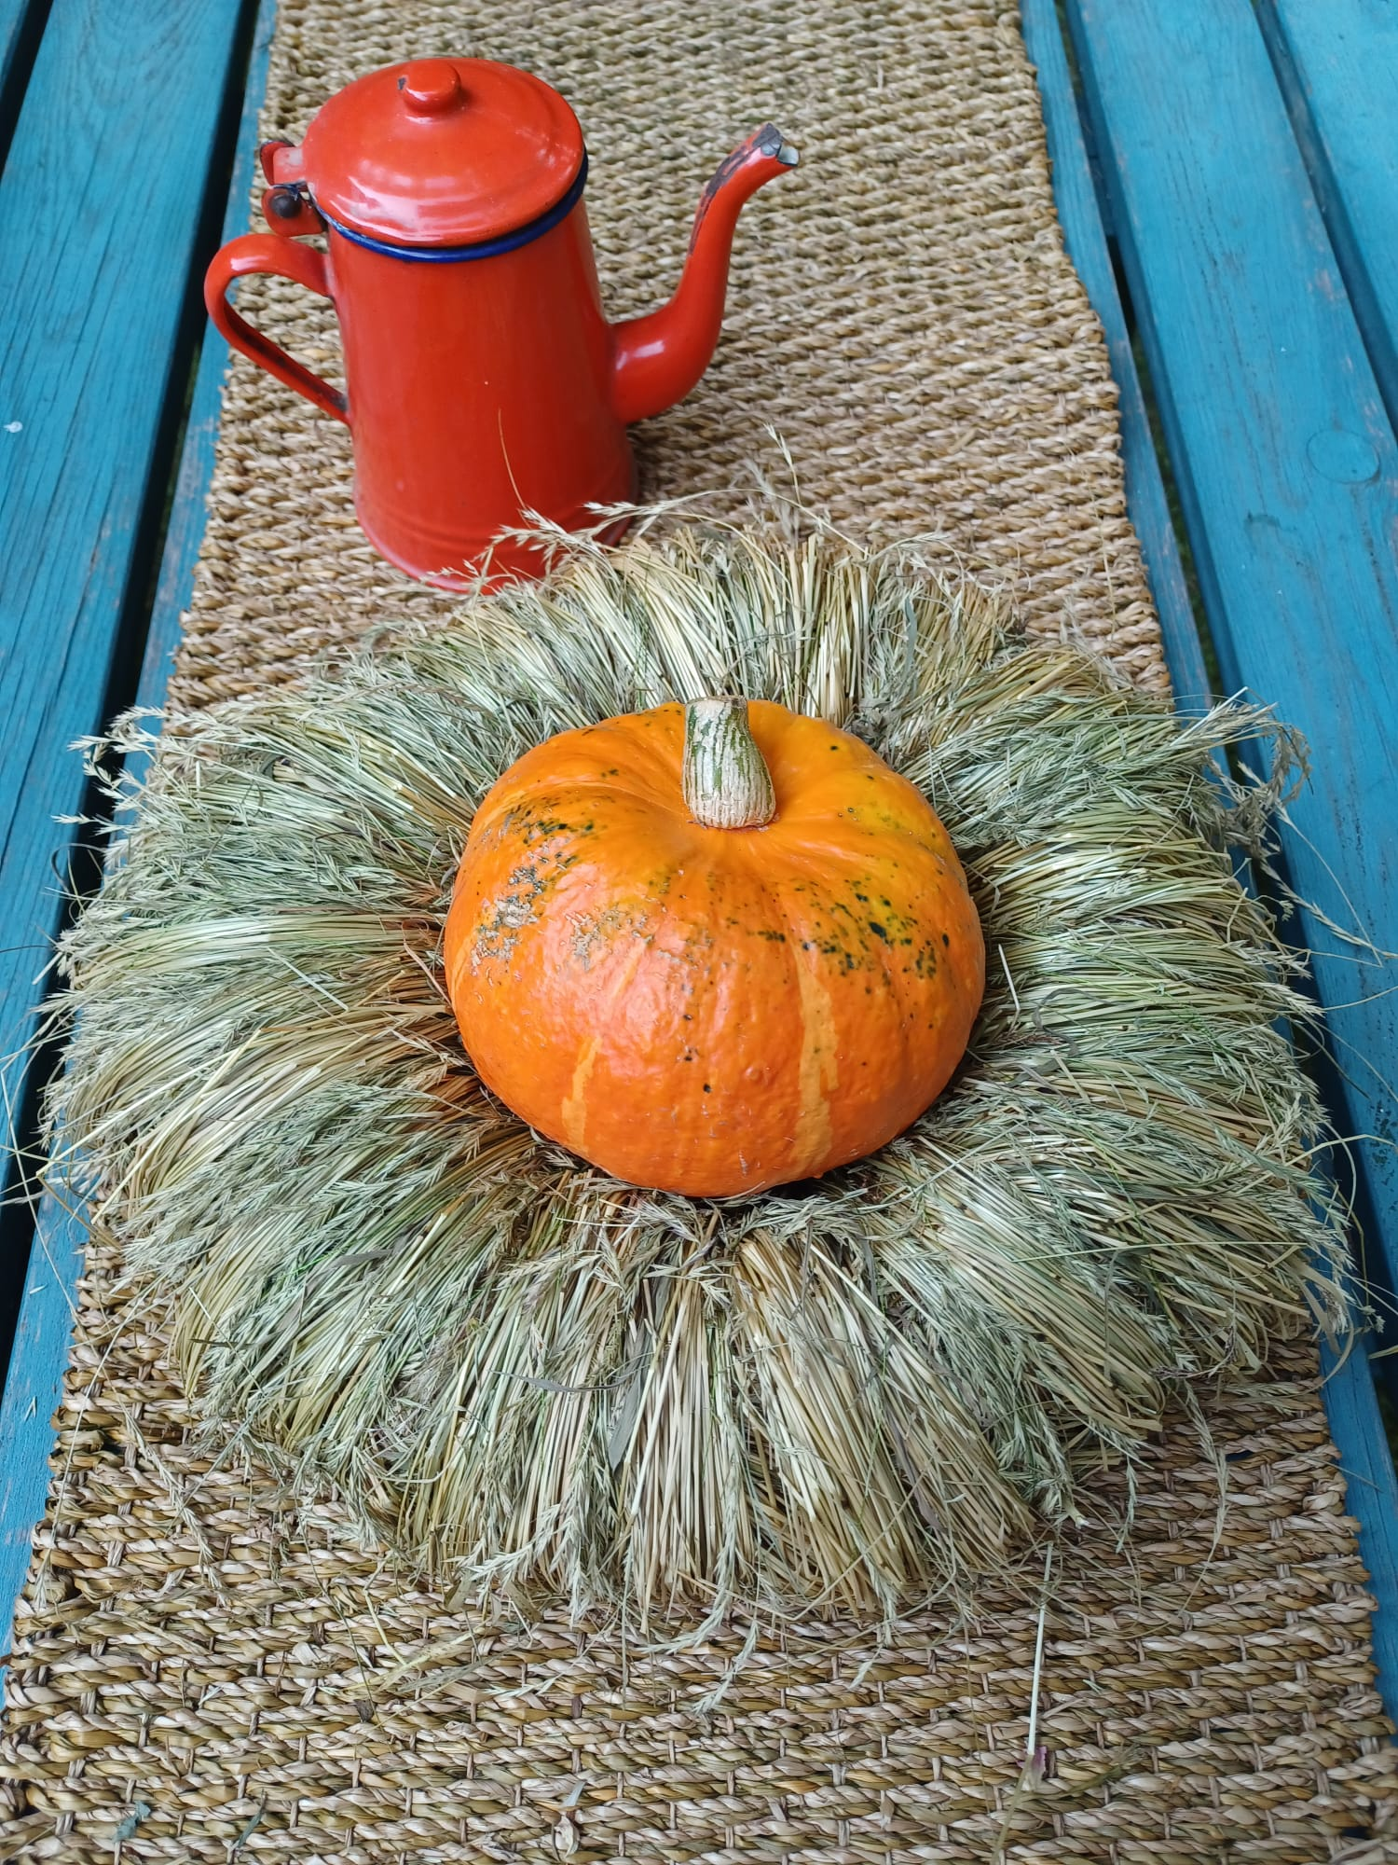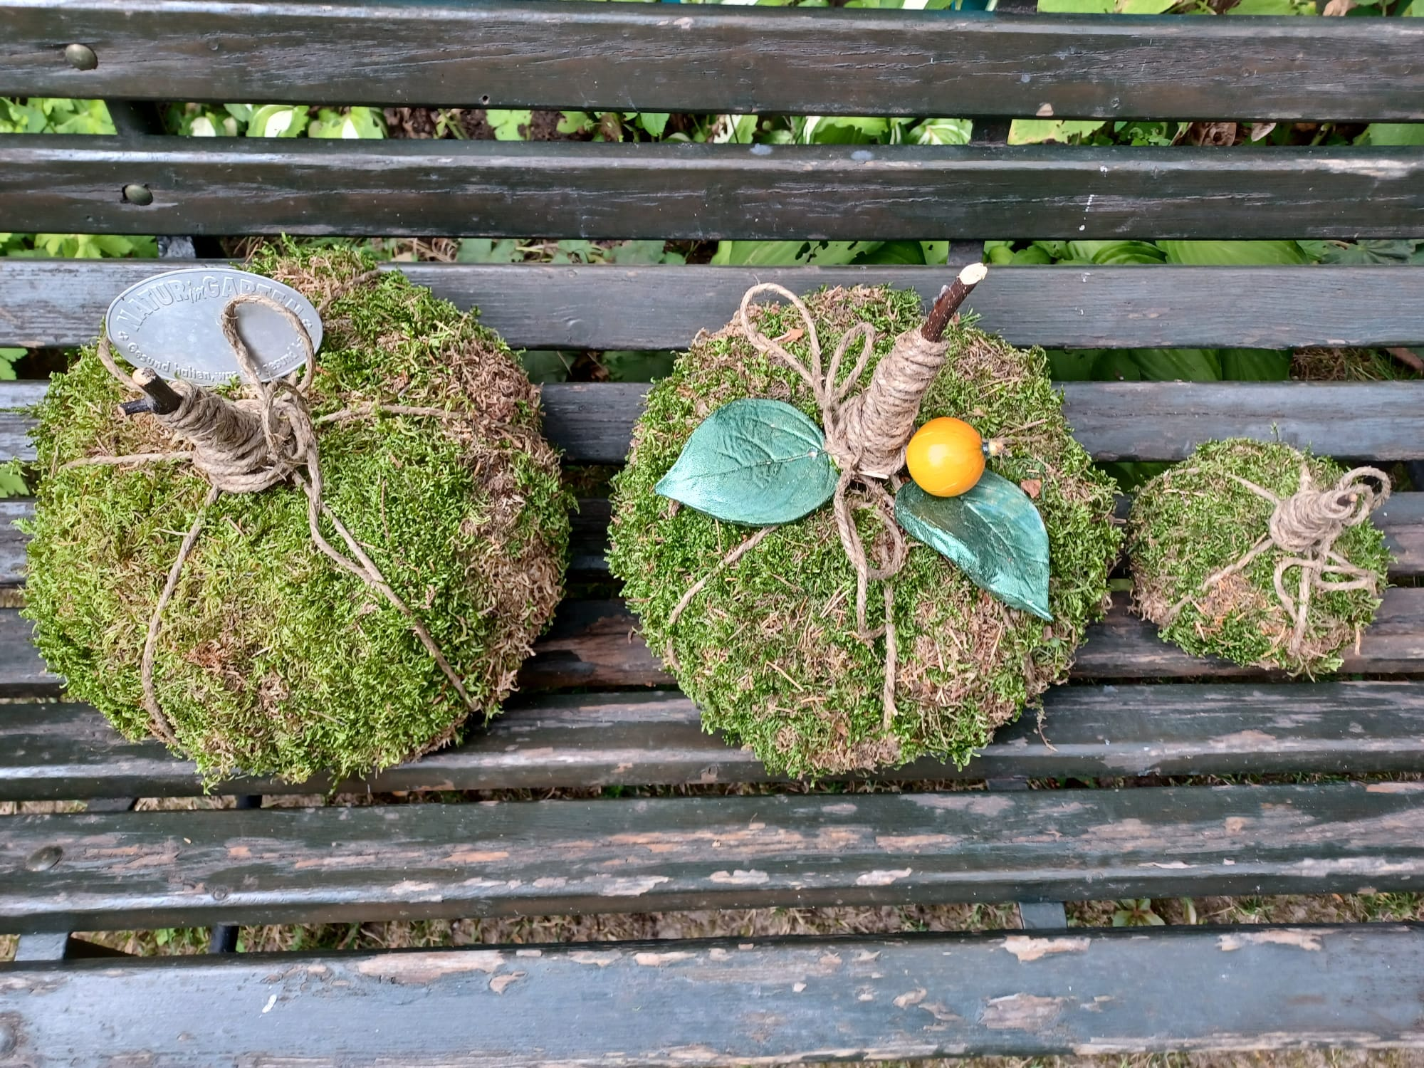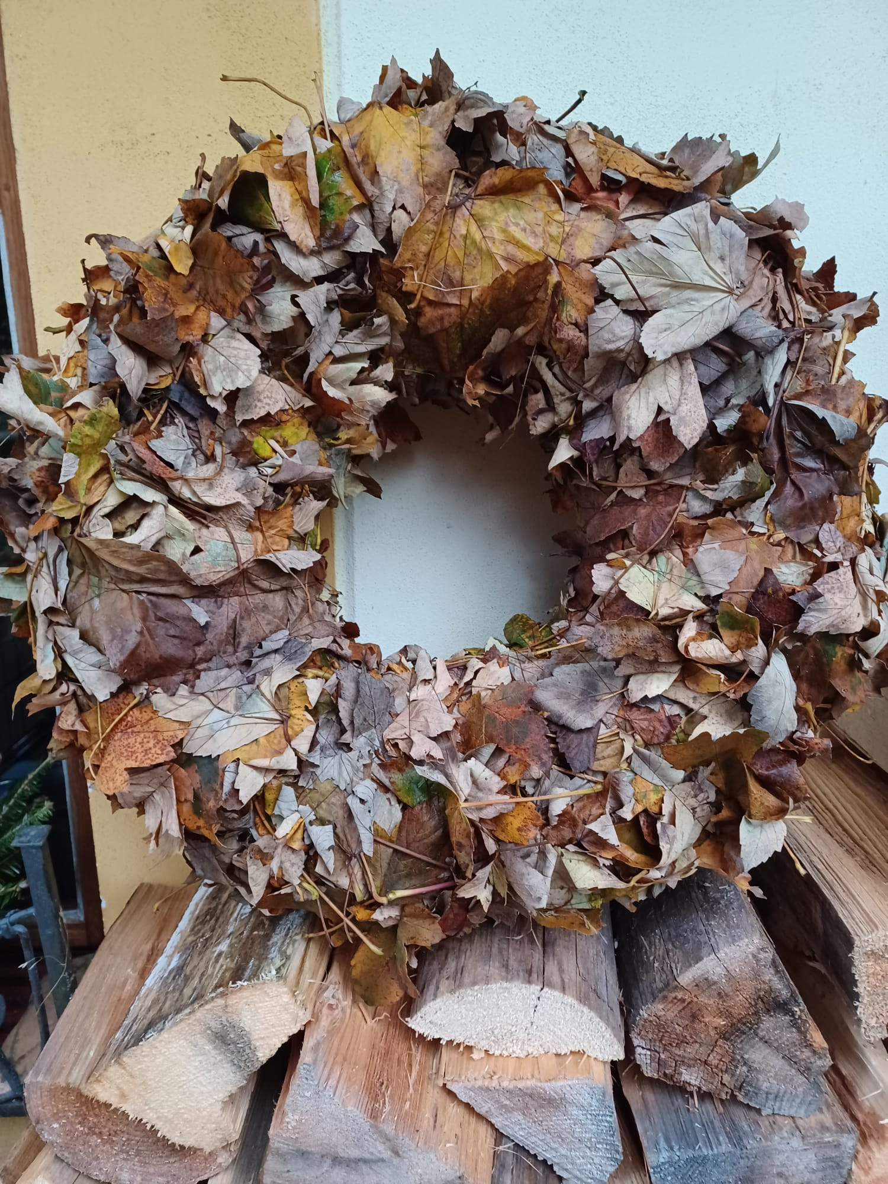

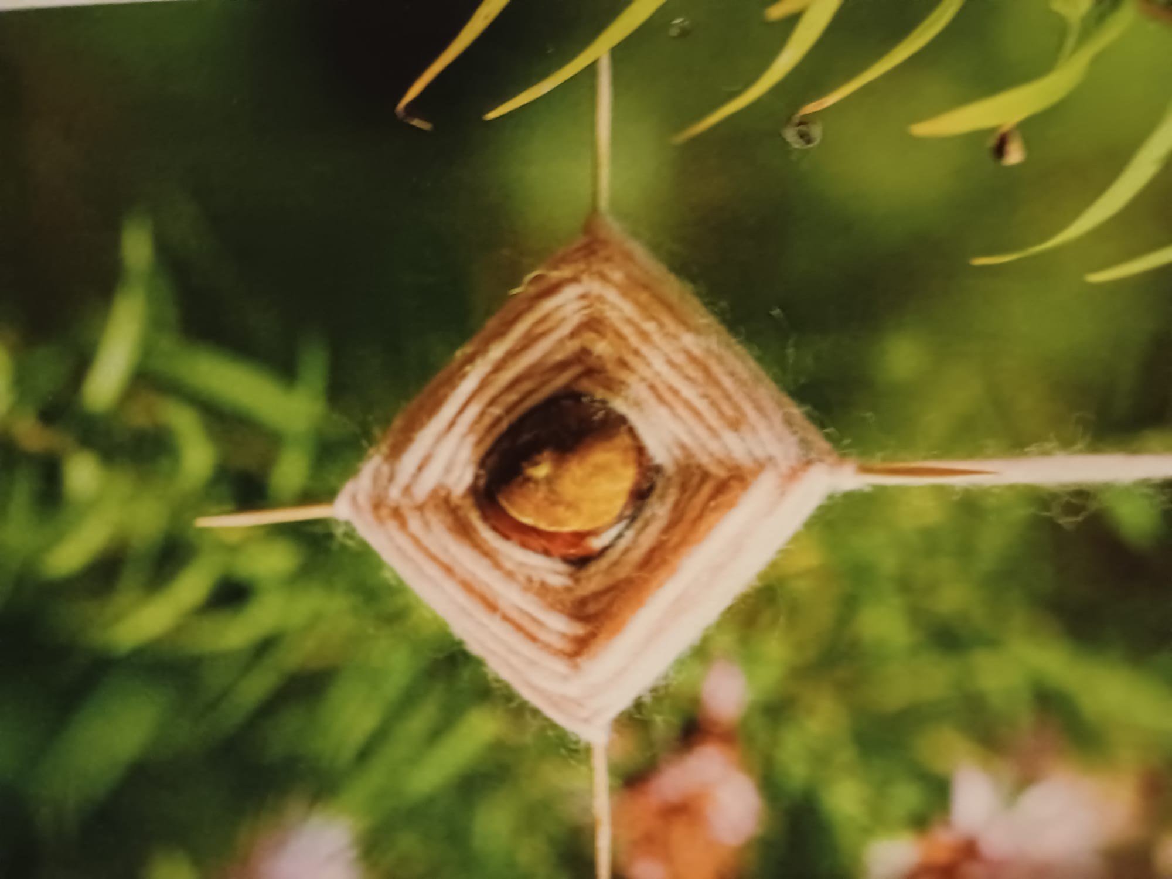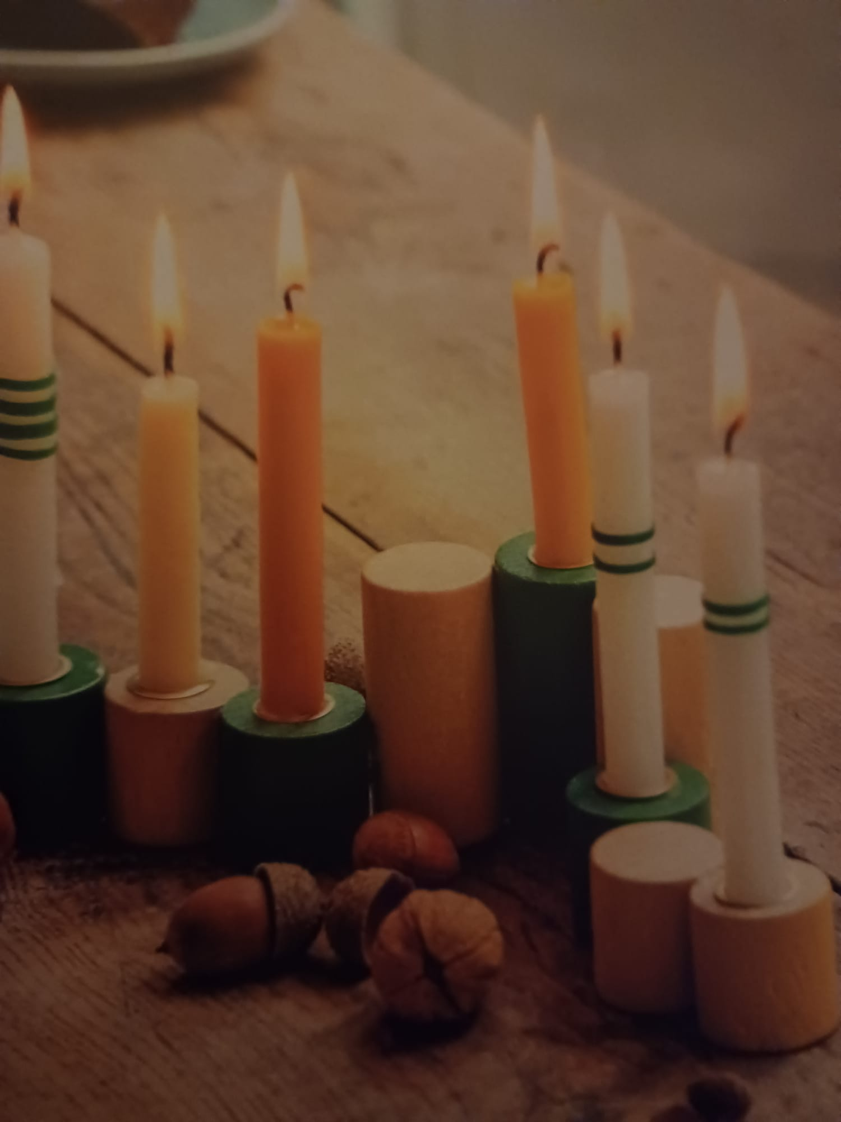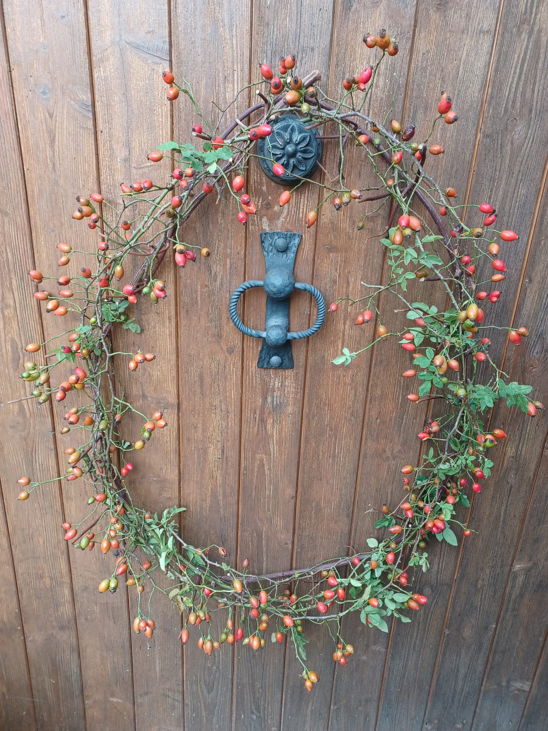

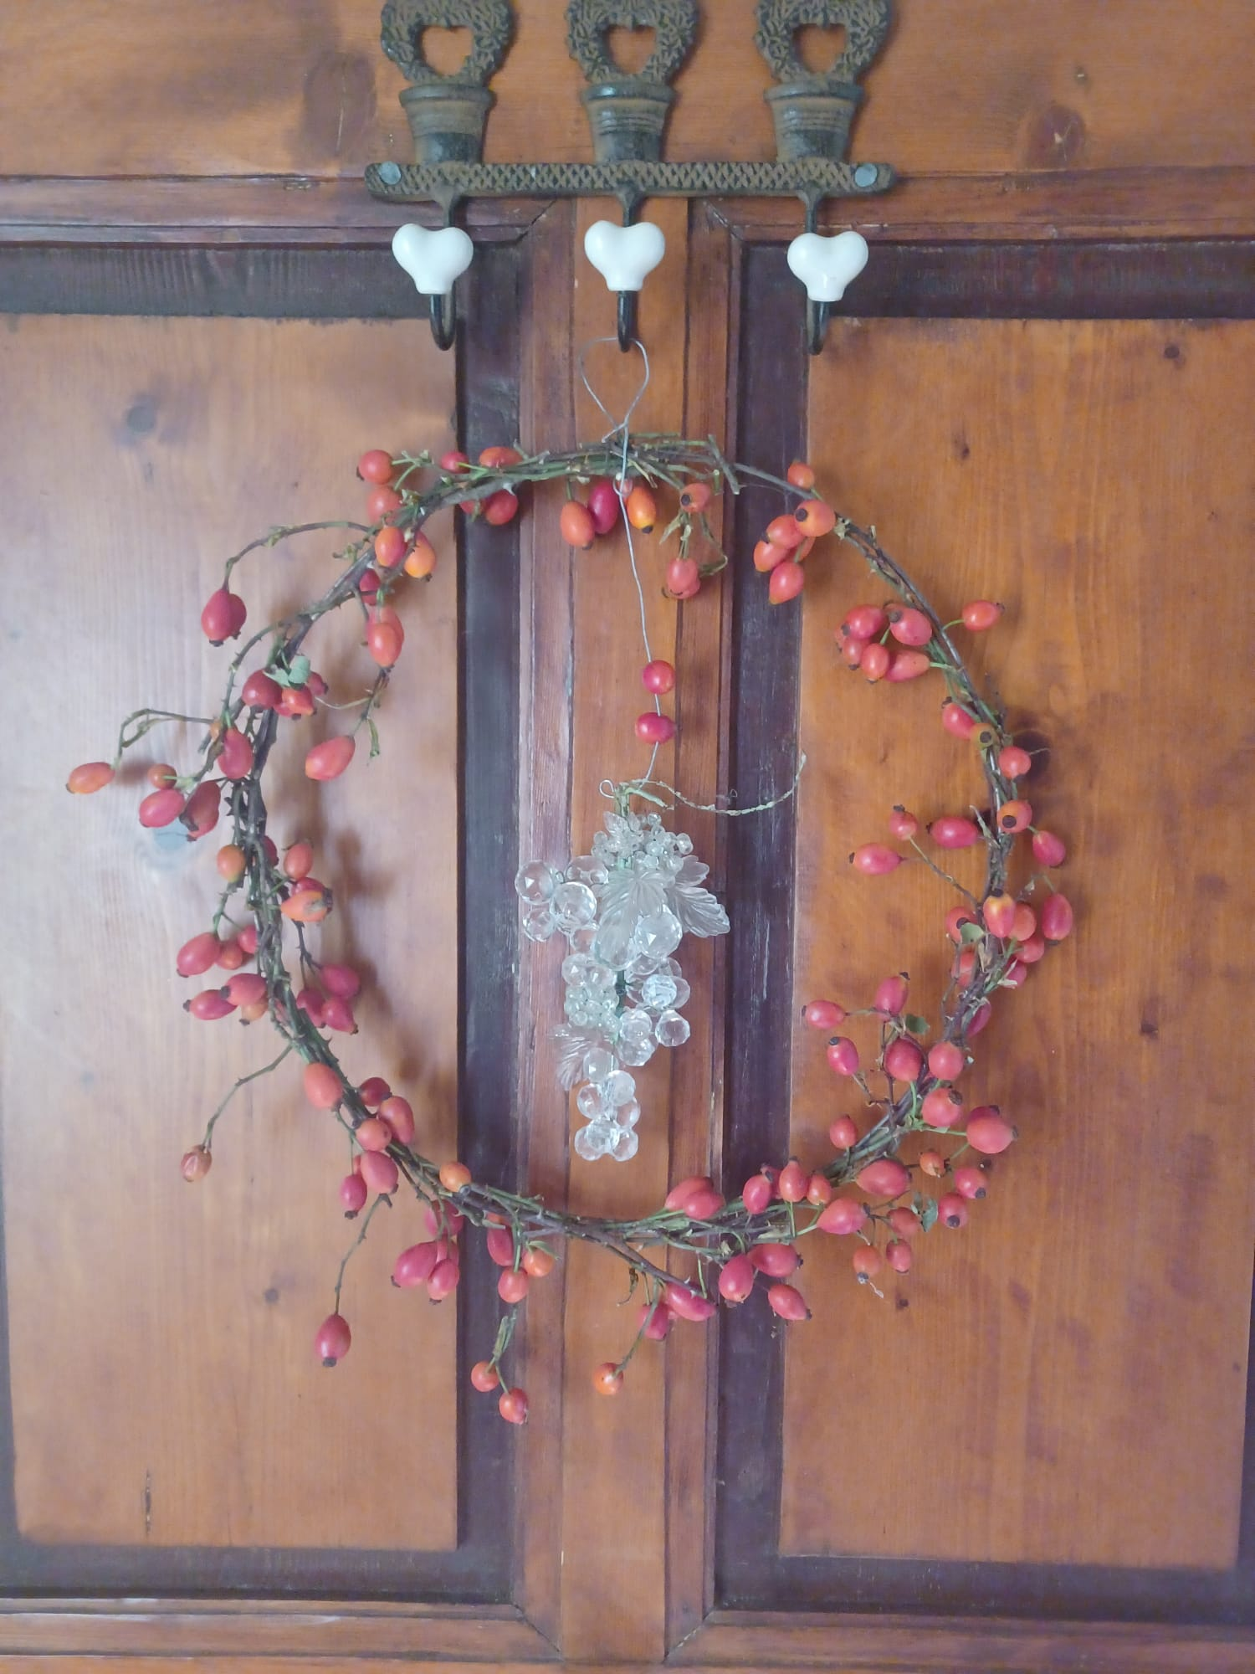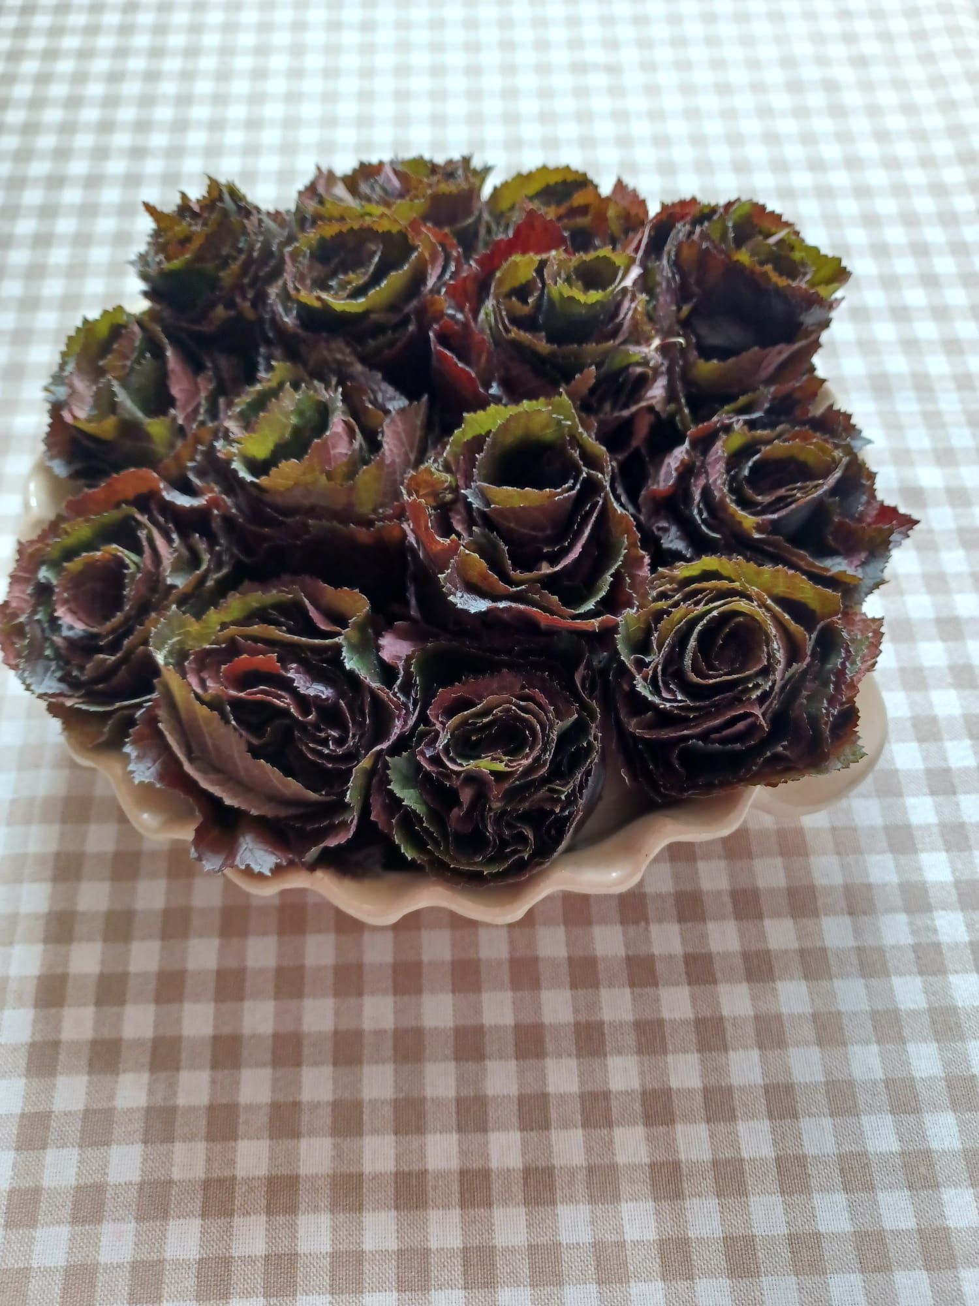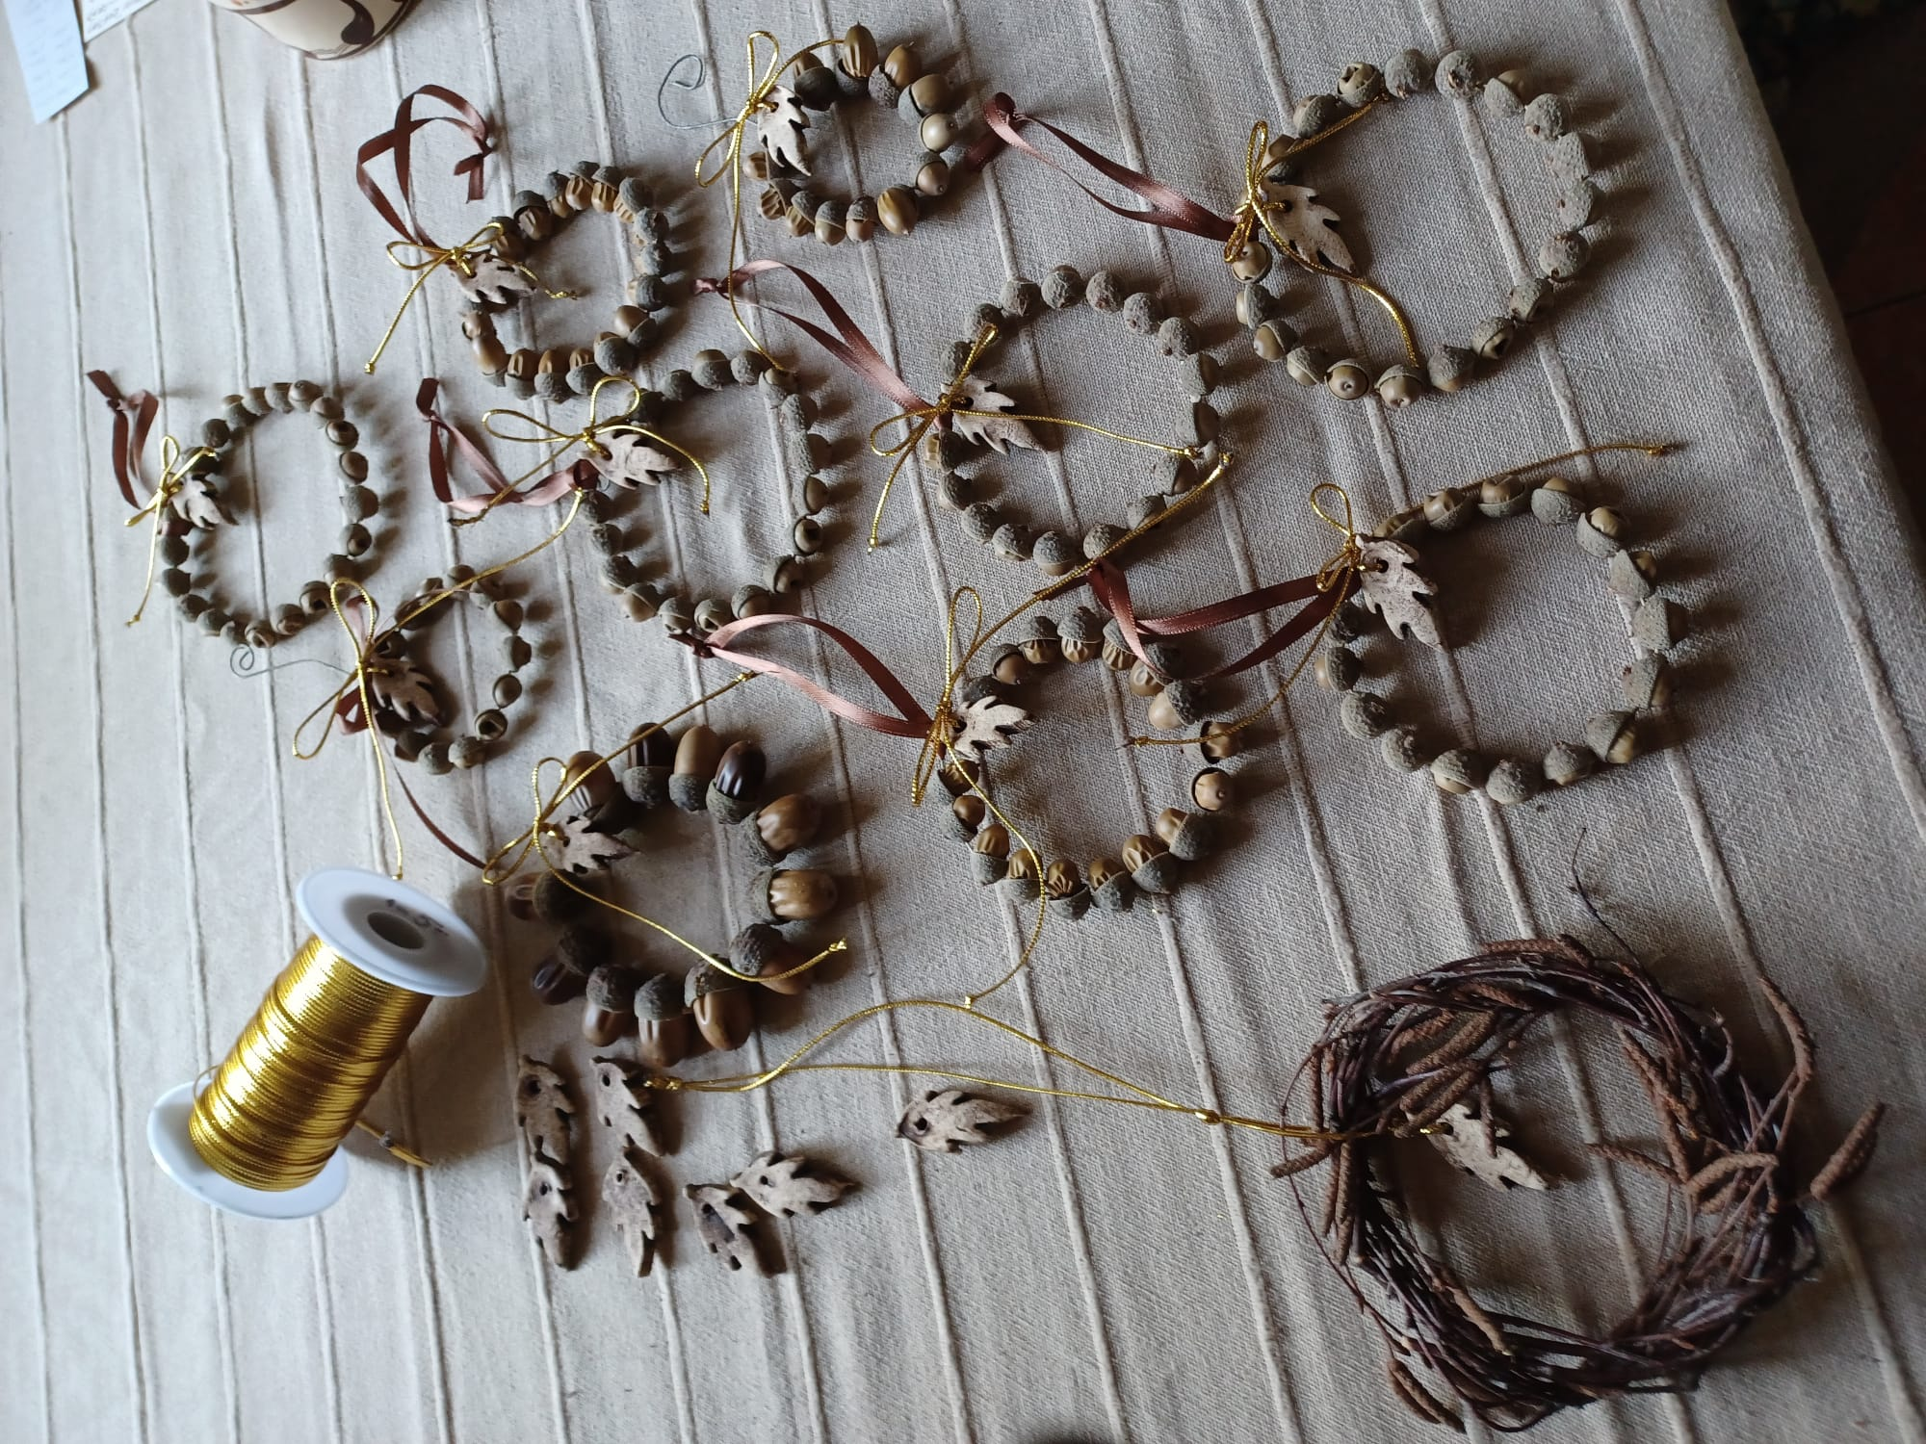

Svojí účastí na této akci souhlasíte s pořizováním fotografií

a jejich poskytnutím pro účely propagace projektu